TUTORIAL SULLA SEQUENZA DI ACCENSIONE DEL BAE146 TROPICAIR

Molto bene ragazzuoli, la schermata che segue è il cockpit del BAe146 in modalità Cold and Dark, e cioè tutto spento
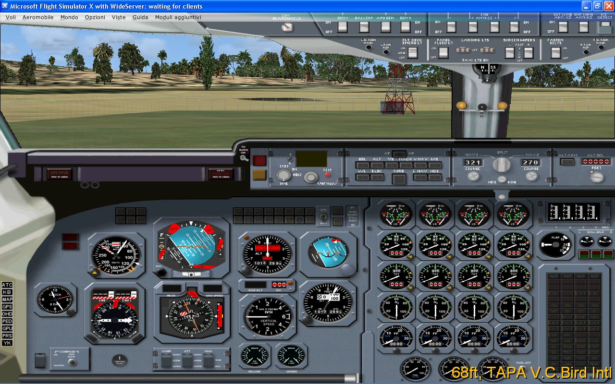
La prima cosa da fare e aprire il pannello dell’overhead cliccando sull’apposito tasto alla sinistra del cockpit 2D
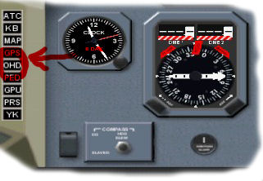
Una volta premuto il tasto OHD quello che vedremo e la seguente schermata. Tengo a far presente che data la complessità del pannello, la caricature dello stesso potrebbe richiedere piu tempo rispetto ad aerei con pannelli piu semplici, quindi è normale se dopo aver premuto i relativi pulsanti delle varie schermate, dalla pressione alla visualizzazione passi una manciata di secondi, almeno la prima volta che viene aperto ogni singolo pannello
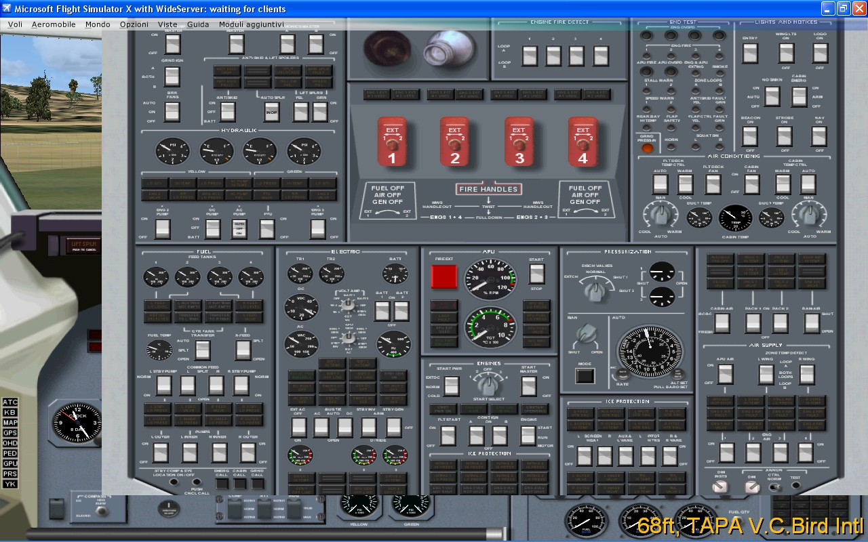

A questo punto iniziamo la procedura di accensione del nostro BAe di compagnia, sempre ammesso che i tecnici della manutenzione abbiano fatto tutto il loro lavoro…
Iniziamo col premere i due tasti della batteria, siti al centro del pannello come dimostrato nella figura sucessiva

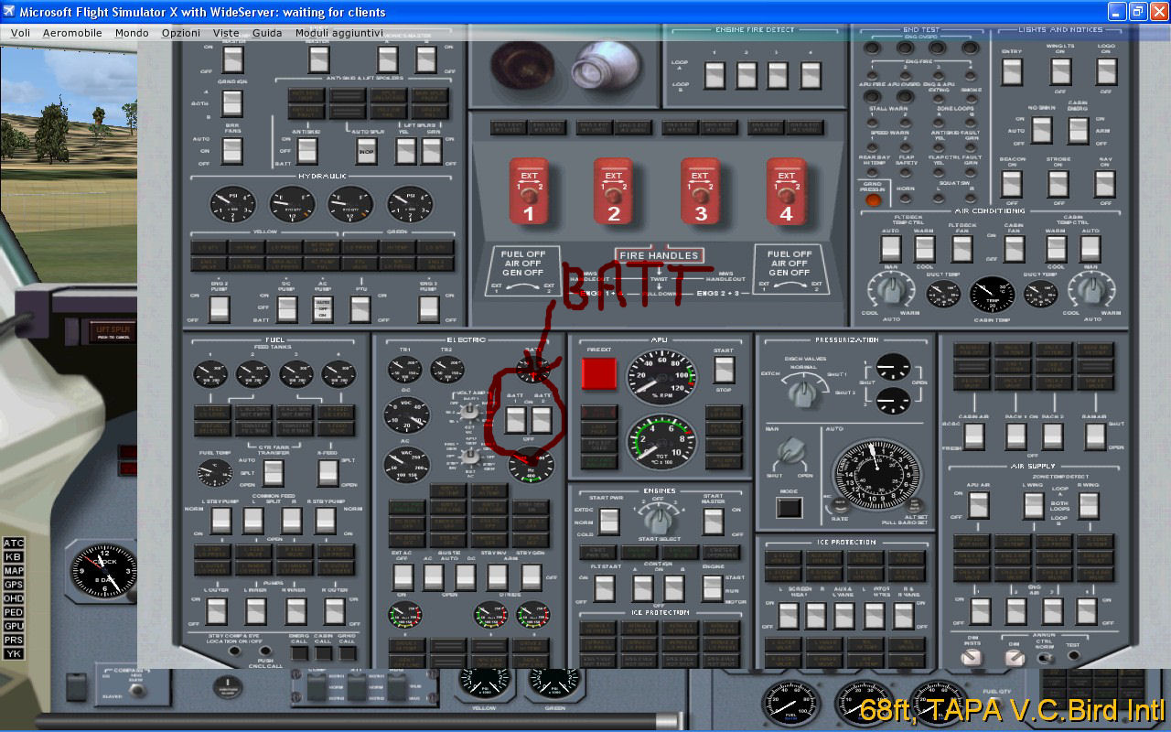
Otterremo così la situazione visualizzata nella foto sucessiva
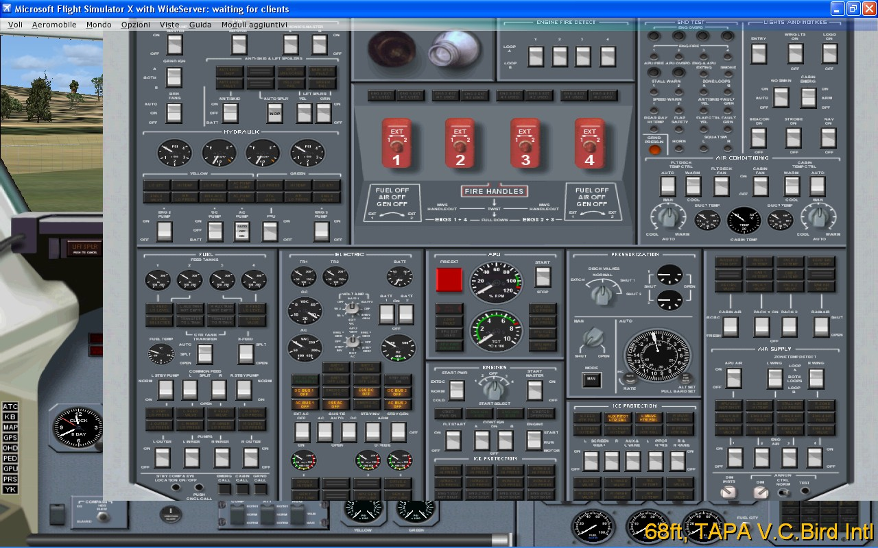
A questo punto possiamo scegliere tra due possibilita, utilizzare la ground power oppure utilizzare l’APU in dotazione all’aereo, vedremo entrambi i passaggi, quindi iniziamo con l’utilizzo della ground power.
Per utilizzare questa risorsa dobbiamo però collegarci alla rete elettrica aeroportuale, per fare ciò dobbiamo aprire la relativa schermata sempre tramite il cockpit 2D, premendo il tasto a sinistra GPU
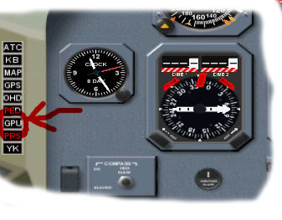
Seguirà questa schermata
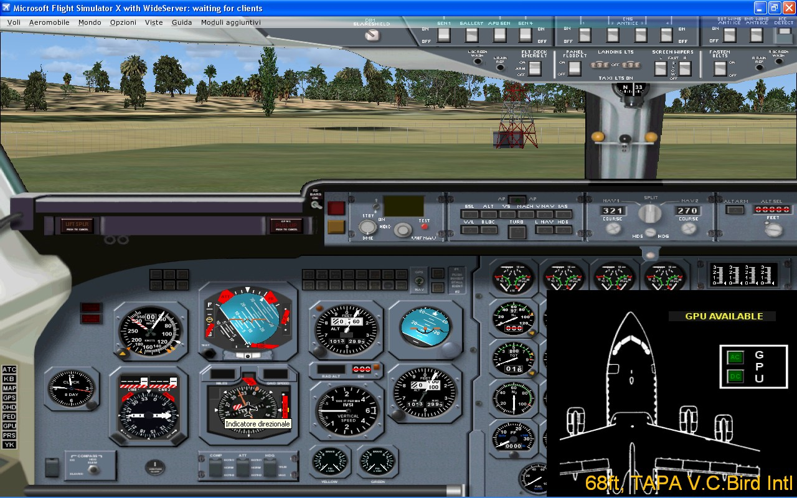
Premete sui due tasti verdi nominati AC e DC che si trovano all’interno del quadrato nero con scritto GPU e così facendo collegherete l’ aeromobile alle risorse elettriche dell’aerostazione, ottenendo così la situazione sucessiva
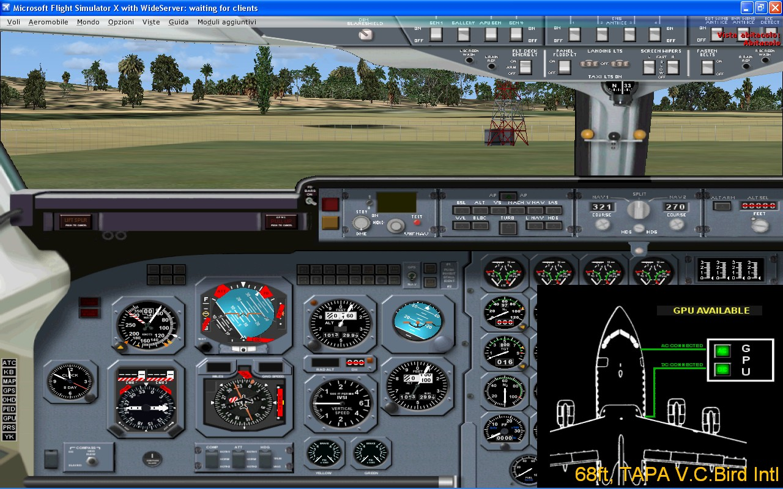
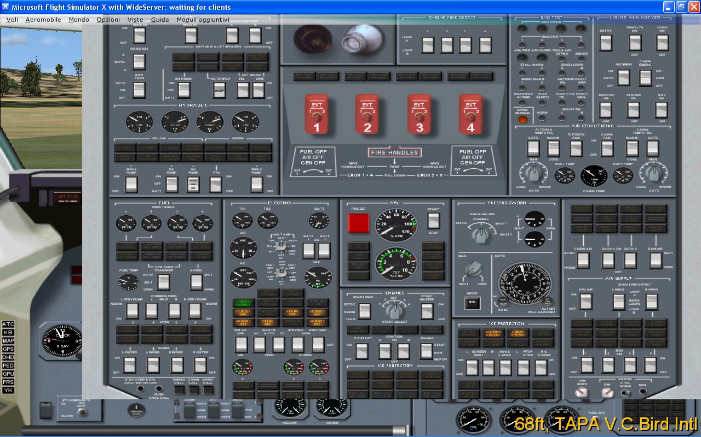
A questo punto, l’unica spia verde sull’overhead ci dice che è disponibile la groundpower, quindi per poterne usufruire premiamo il relativo interruttore
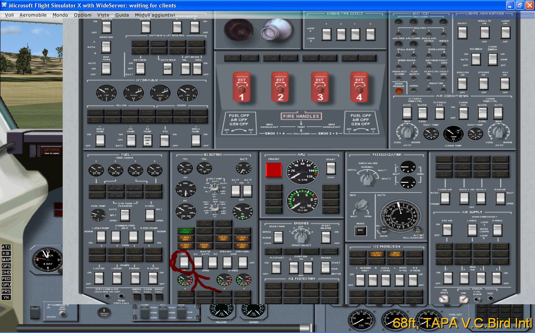
A questo punto l’over passa dalla schermata sopra a quella sotto
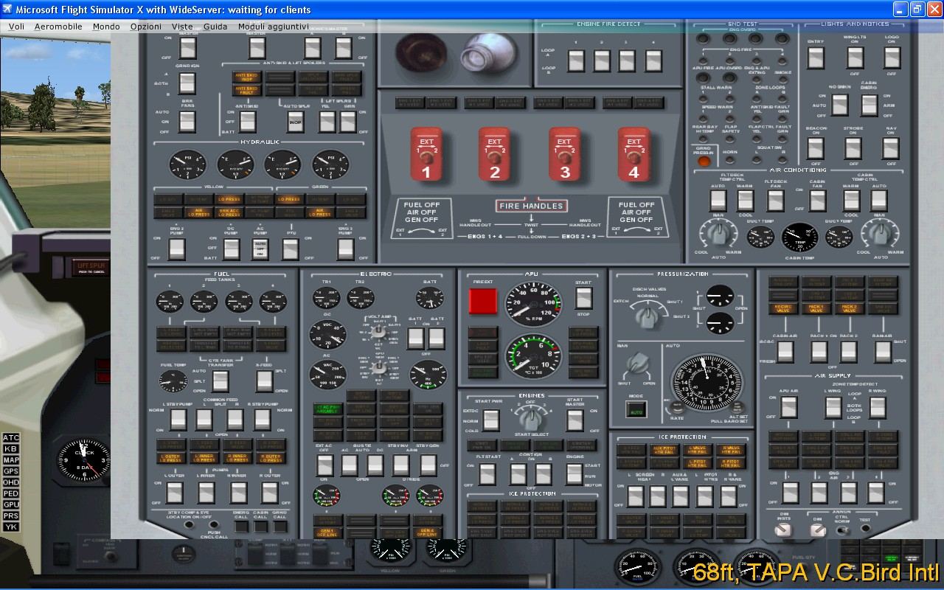
Ora possiamo attivare tutte e 4 le pompe del carburante (Fig1), gli interruttori dell’avionica e il master del pilota automatico (Fig 2) lo Yaw Damper (Fig 3), l’antiskid (Fig 4), i 2 liftspoiler (Fig 5), il brake fan swich su auto (Fig 6), AC pump, DC pump e PTU valve swich (Fig 7), tutti e 5 gli interruttori della sezione Ice Protection (Fig 8), i 4 interruttore delle Engine valve swich (Fig 9)
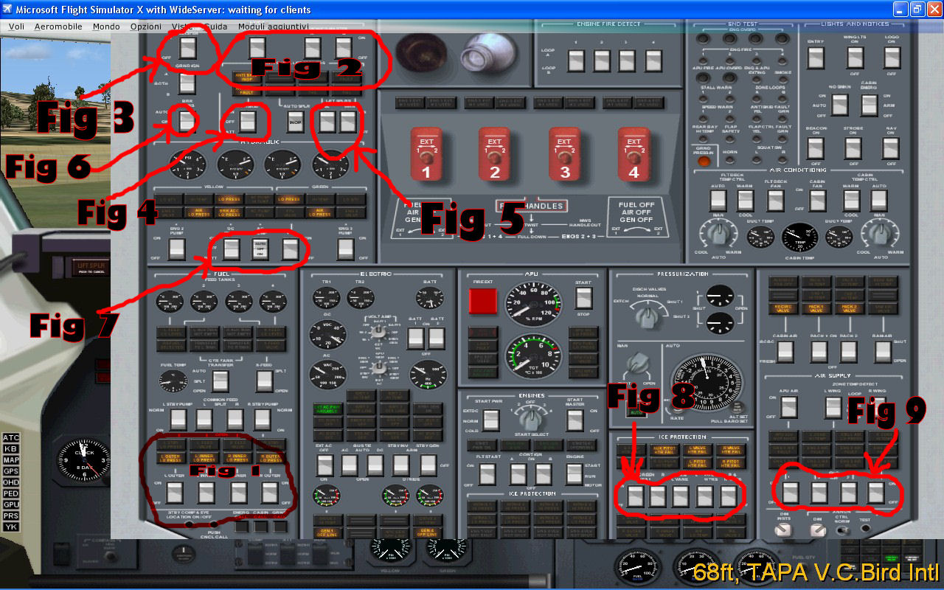

Otteniamo cosi questa visione dell’ over
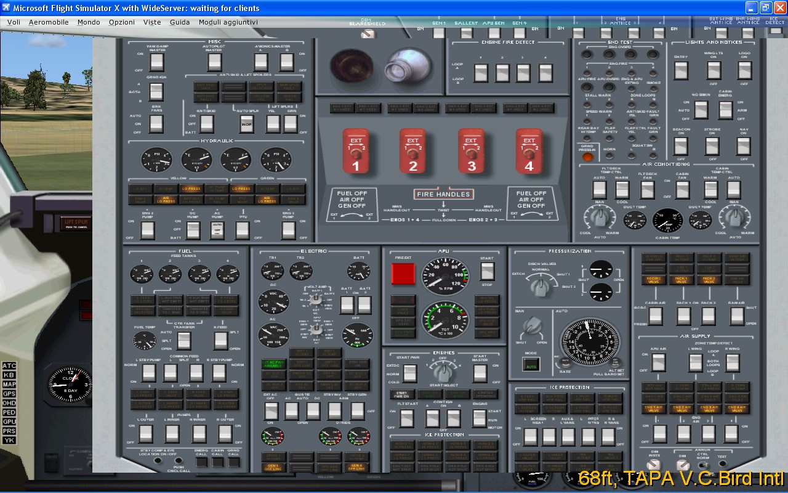

A questo punto possiamo passare all’accensione vera e propria dei 4 motori del BAe, Attiviamo lo Start Master
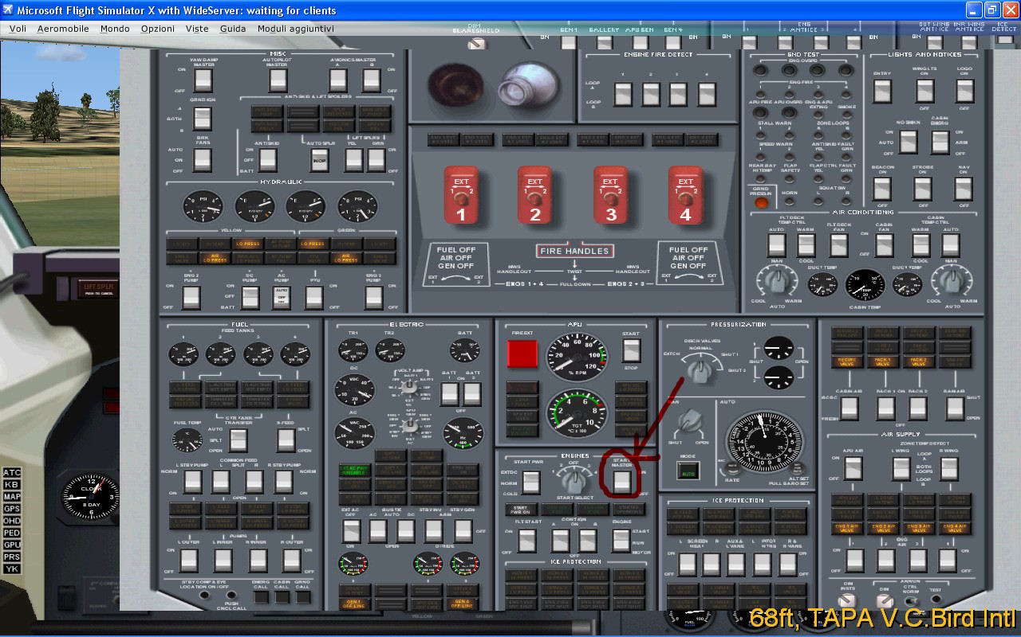
A questo punto spostiamo il selettore sotto la parola engine, alla sinistra dello start master, sul numero 1, corrispondente al motore 1, e successivamente premiamo il pulsante Engine start
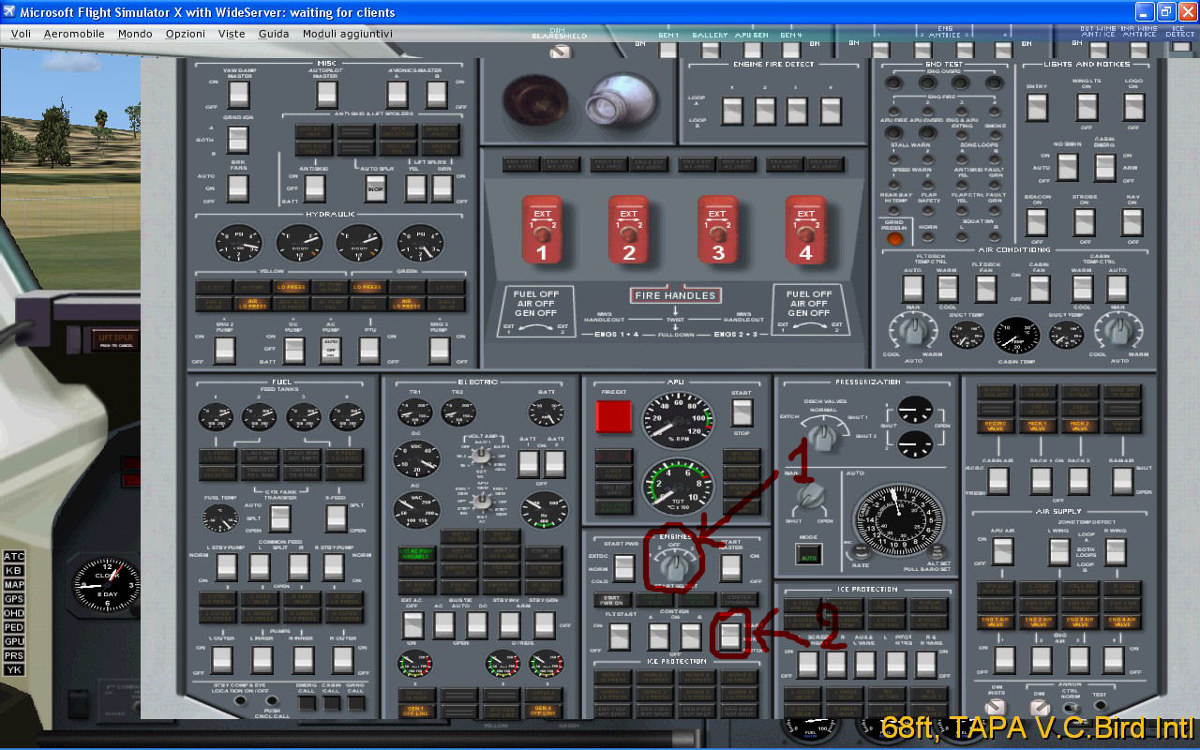
Vedremo accendersi le spie “ENG ING A”, “ENG ING B” e “STARTER OPERETING”
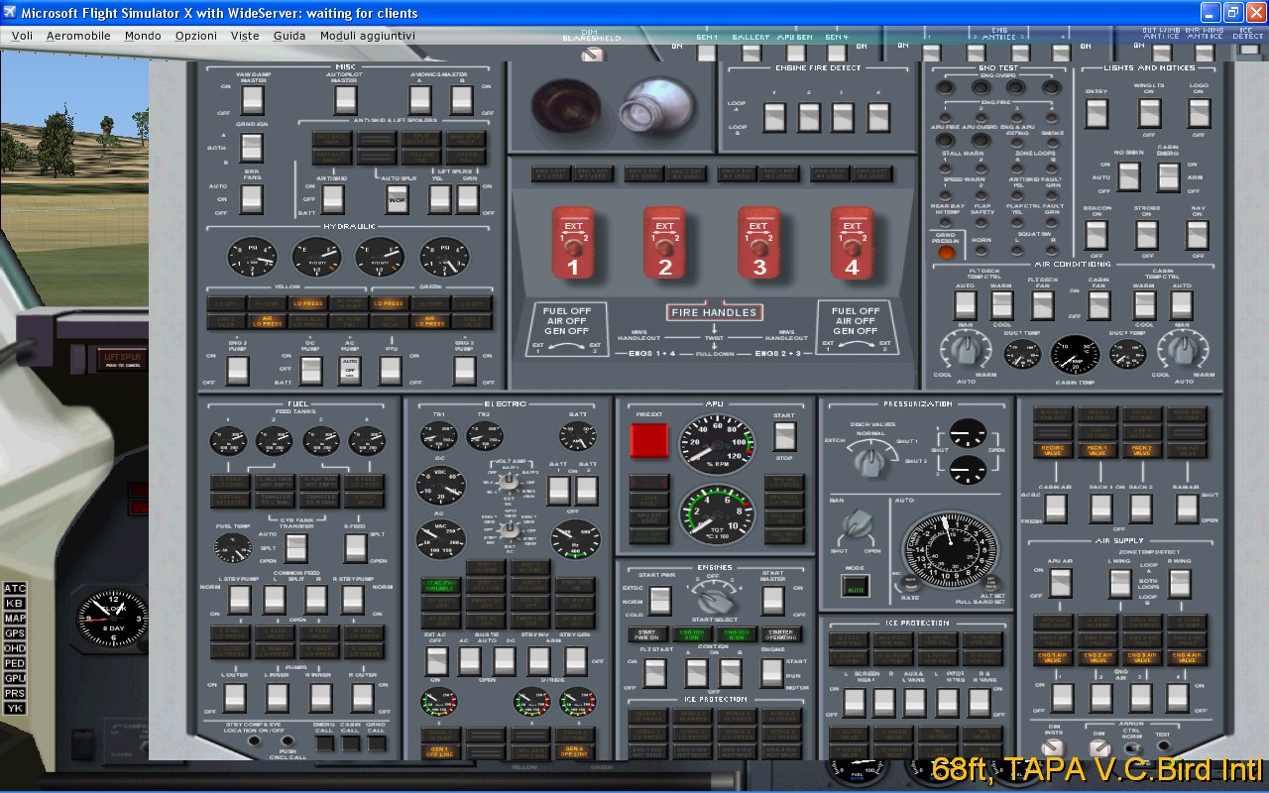
Ora chiudiamo il pannello overhead e passiamo al pedestal panel premendo l’apposito pulsante
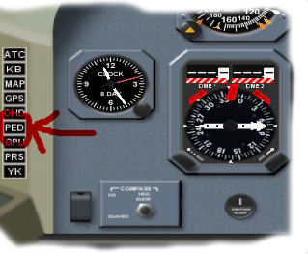
Ottenendo cosi la schermata sucessiva
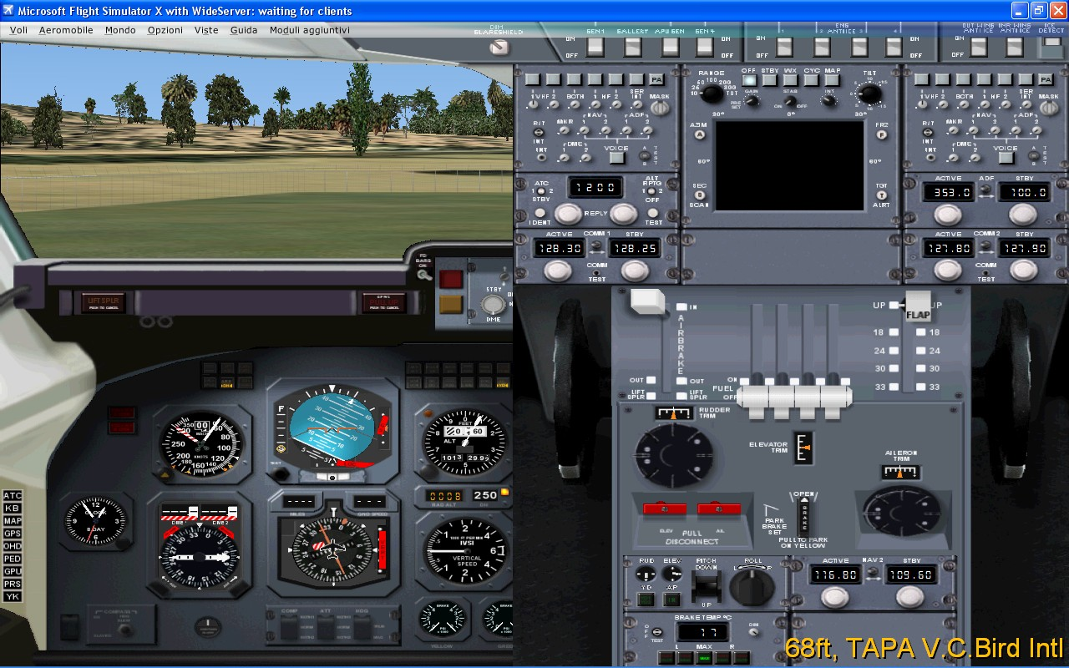
Questo ci permette di attivare tutte e 4 le valvole del carburante poste sotto le manette cliccandoci sopra
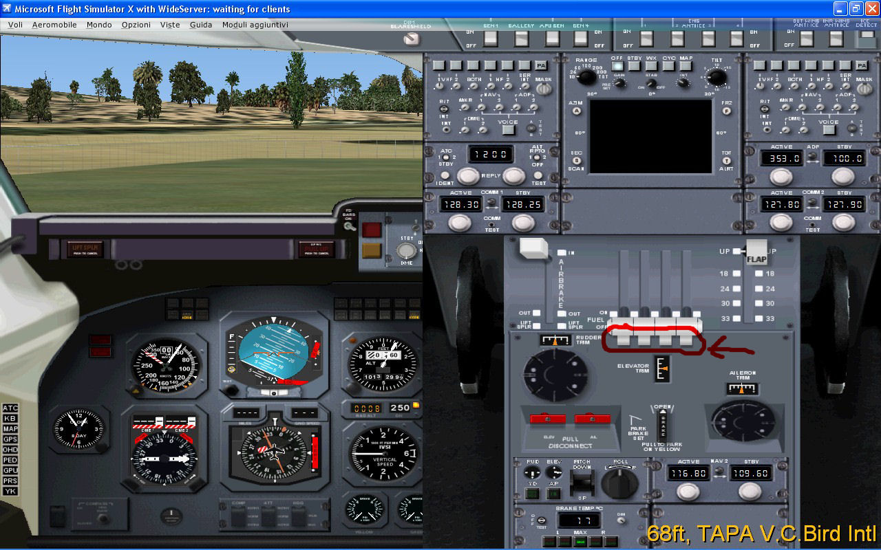
Ora possiamo chiudere il pedestal e verificare l’accensione del primo motore dal pannello strumenti, per poi, successivamente, attivare il relativo interruttore per mettere in funzione il generatore di corrente e attingere energia elettrica dal motore 1
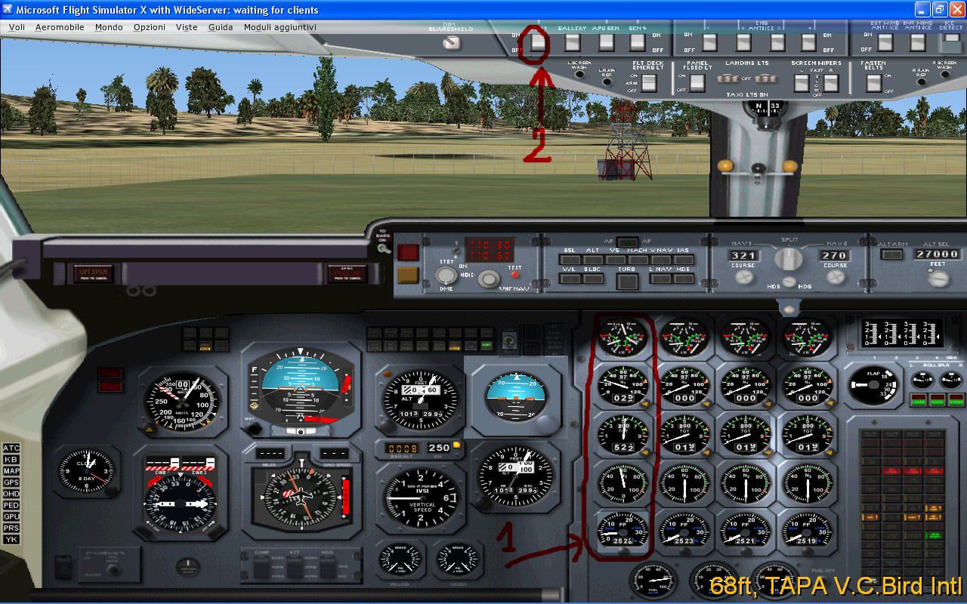
A questo punto basta ripetere la procedura di accensione per tutti gli altri motori, ricordandosi solo di attivare anche il generatore di corrente del motore 4
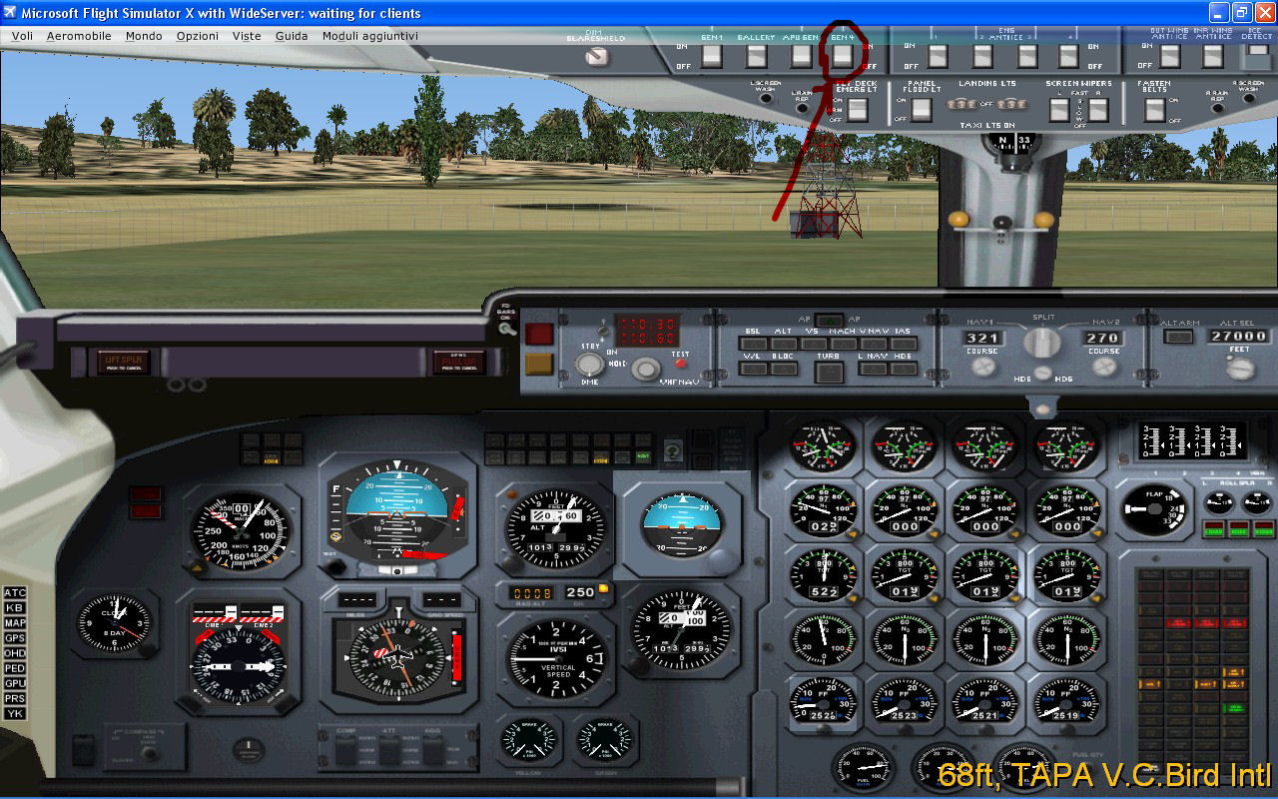
Una volta avviati tutti i motori RICORDARSI DI SCONNETTERSI DALLA RETE ELETTRICA AEROPORTUALE.

La procedura per l’avviamento tramite APU è identica a quella tramite ground power, senza attivare la ground attivate l’apu tramite l’apposito interruttore, una volta raggiunto il giusto regime attivare l’interrutore Apu Air, per il resto nulla cambia dalla precedente procedura di accensione
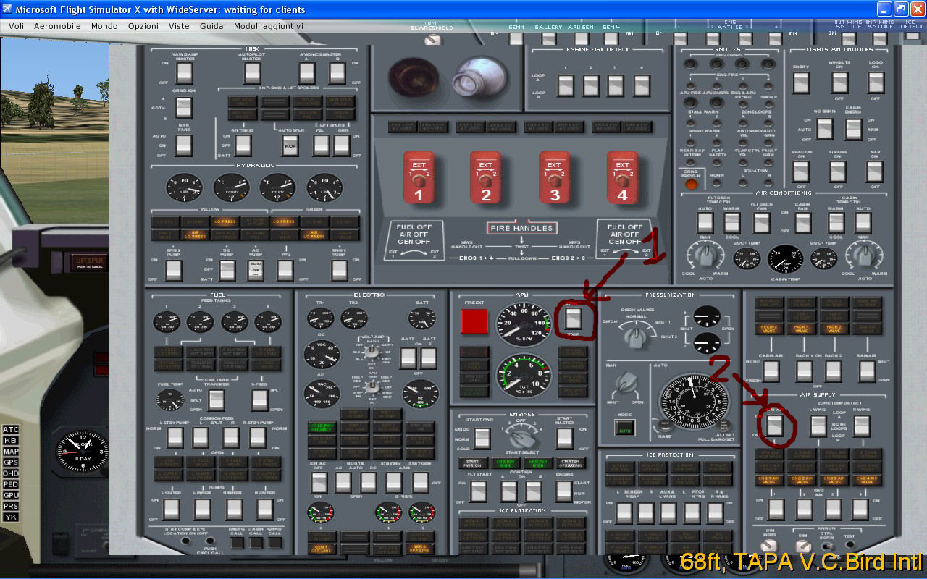

Questa procedura di accensione è valida anche per la versione per fs2004, purchè il pannello sia stato scaricato dal sito
http://www.baepanelproject.com/

taf197
max

